Міністерство освіти і науки України

Національний технічний університет України «Київський політехнічний інститут імені Ігоря Сікорського"

Факультет інформатики та обчислювальної техніки Кафедра інформатики та програмної інженерії

Звіт

з лабораторної роботи № 7 з дисципліни

«Основи програмування 1. Базові конструкції»

«Одновимірні масиви»

Варіант №32

Виконав студент ІП-14 Шляхтун Денис Михайлович

(шифр, прізвище, ім'я, по батькові)

Перевірив Камінська Поліна Анатоліївна

( прізвище, ім'я, по батькові)

Київ 2021

**Лабораторна робота №7**

**Тема:** одновимірні масиви.

**Мета**: вивчити особливості обробки одновимірних масивів.

**Хід роботи**

**Задача**. Заданий масив B(n) дійсних чисел, серед яких є і від’ємні. Кожен від’ємний елемент даного масиву замінити сумою цифр його дробової частини.

**Постановка задачі**. Результатом розв’язку є виведення масиву, від’ємні числа якого замінені сумами цифр їх дробових частин.

**Побудова математичної моделі**. Складемо таблицю імен змінних

|  |  |  |  |
| --- | --- | --- | --- |
| ***Змінна*** | ***Тип*** | ***Ім’я*** | ***Призначення*** |
| *Основні змінні* | | | |
| Кількість елементів масиву | Цілий | n | Початкове дане |
| Масив | Дійсний | В[] | Результат |
| Кількість цифр чисел у масиві | Цілий | an | Проміжне значення |
| Кількість цифр після коми | Цілий | pn | Проміжне значення |
| *Змінні підпрограм* | | | |
| Сума дробової частини | Цілий | sum | Проміжне значення |
| Дробова частина числа | Цілий | b | Проміжне значення |
| Число з масиву | Дійсний | а | Проміжне значення |
| Лічильник | Цілий | і | Проміжне значення |

**Випробування коду на С++.**

*Код:*

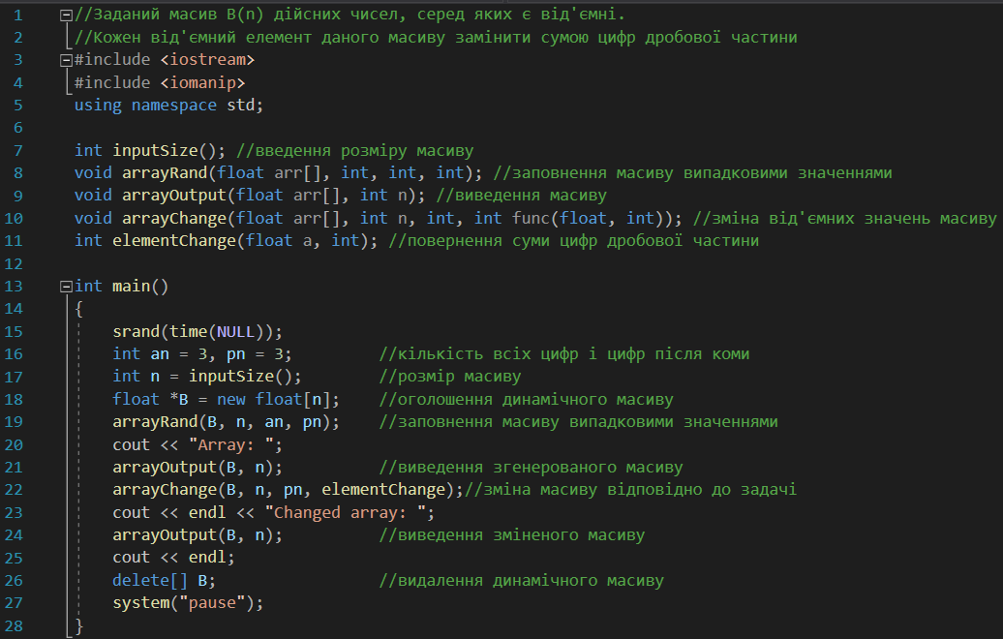

*Результат:*

**Перевірка правильності виконання коду**

1. Перевіримо перший запуск
   1. Другий, третій і п’ятий елементи додатні, тому вони залишаються без змін
   2. 6+4+5=15
   3. 7+1+6=14
   4. 4+3+6=13
   5. 6+3+8=17
2. Перевіримо другий запуск
   1. Другий елемент додатній, тому він залишається без змін
   2. 4+3+2=9
   3. 3+7+2=12
   4. 7+6+4=17

Враховуючи те, що результати програми співпали з теоретично вирахуваними результатами, можна зробити висновок, що програма працює правильно.

**Висновок:** При виконанні лабораторної роботи було набуто навички використання динамічних одновимірних масивів.